Fiche outils : l’abonnement SNCF
Objectifs :
- Représenter sur le logiciel Excel le graphique représentant la situation
- Obtenir les équations des différentes courbes.
- Ouvrir le logiciel Excel
- Reproduire le tableau complété. | 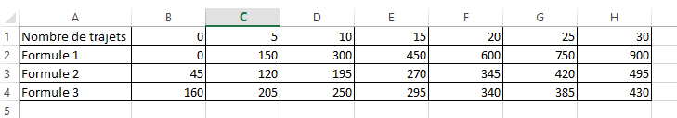
- Sélectionner la plage de données. | 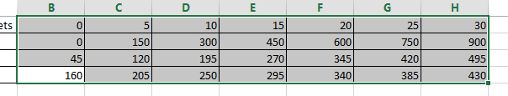
- Cliquer sur « INSERTION »  Puis cliquer sur et sélectionner le premier type de nuage de points.  Un graphique apparait. | 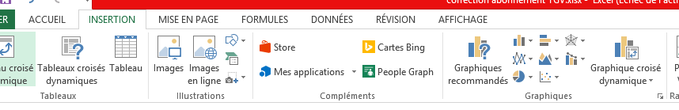
- Faire un clic droit sur un point d’une des courbes
Cliquer ensuite sur format de la courbe de tendance
- Cliquer sur « linéaire »  puis cliquer sur « afficher l’équation sur le graphique »  Puis fermer la fenêtre. | 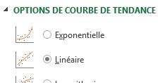 | 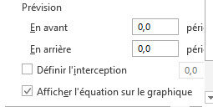
- Reproduire les étapes 5) et 6) pour les deux autres courbes.

